Sveučilište u Zagrebu
Fakultet elektrotehnike i računarstva
Zavod za elektroničke sustave i obradbu informacija

PROJEKT IZ KOLEGIJA
''NAPREDNE METODE DIGITALNE OBRADE SIGNALA''

KOMPRESIJA SLIKE PRIMJENOM „FAST PROGRESSIVE WAVELET CODING“ ALGORITMA

Saša Mrvoš
0036070972

Veljača 2006.

SADRŽAJ

I. SADRŽAJ 2
1. Uvod 3
2. „Fast Progressive Wavelet Coding“ 4
2.1. Konverzija slike iz RGB u YUV sustav boja 5
2.2. Cjelobrojna Wavelet Transformacija (Integer WT) 7
2.2.1. 1D - wavelet transformacija 8
2.2.2. 2D – wavelet transformacija 9
2.3. Kodiranje polja bitova 11
2.3.1. Podjela na blokove i grupiranje 12
2.3.2. Kodiranje grupa 14
3. Zaključak 16
4. Literatura 17

Uvod

Broj algoritama za kompresiju slika je velik i raste svakog dana. Razlog tomu leži u činjenici da je za digitalni zapis jedne slike potrebno relativno puno memorijskog prostora; za većinu slika u boji potrebno je visina*širina*24 bita za zapis jedne digitalizirane slike. Dakle, potreban memorijski prostor ovisi direktno o rezoluciji same slike, a time i o željenoj kvaliteti slike.

Također, raste broj aplikacija u kojima dolazi do izražaja kompresija slike:
- medicinske slike (MR, CT…), otisci prstiju (FBI-eva baza), digitalni fotoaparati sa ograničenim memorijskim prostorom – veća kompresija znači mogućnost pohrane više slika u isti ograničeni memorijski prostor (koji je uvijek ograničen, cijenom, gabaritima uređaja, korištenom tehnologijom…),
- razmjena slika internetom, videonadzorni uređaji, video pozivi, MMS… – veća kompresija znači manje opterećenje komunikacijskog kanala, te veća propustnost (broj slika u sekundi).

Svi algoritmi imaju svoje prednosti i nedostatke, pogotovo gledajući iz perspektive neke specifične primjene. U nekim slučajevima je poželjno imati maksimalan faktor kompresije, a u nekim je važna brzina izvođenja algoritma. Za aplikacije na prijenosnim uređajima (npr. video nadzor preko mobitela, mrežne kamere i slično) koji su pretežno ograničeni i snagom procesora i količinom radne memorije, vrlo je važna prostorna i vremenska složenost algoritma.

„Fast Progressive Wavelet Coding“ algoritam je algoritam koji je prvenstveno namjenjen takvim aplikacijama – brz je i ne troši puno dodatne memorije. Unatoč brzini (a time i nemogućnosti obavljanja nekih koraka optimizacije kompresije) faktor kompresije je sumjerljiv sa faktorima kompresije najboljih algoritama (bolji od JPEG-a, nešto lošiji od SPIHT-a).

„Fast Progressive Wavelet Coding“

„Fast Progressive Wavelet Coding“ algoritam koristi 2D wavelet transformaciju slike, i kodira wavelet koeficijente. Spada u kategoriju brzih (engl. Fast Coding) algoritama kompresije slike:
  - ne traži Zerotree-jeve
  - ne koristi kontekstno-adaptivno kodiranje
  - ne koristi aritmetički koder
Komprimirana slika (datoteka) je u takvom obliku da su najznačajniji koeficijenti kodirani na početku datoteke, a dalje prema kraju datoteke kodiraju se redom sve manje značajni koeficijenti. Takav zapis podataka u datoteci se zove progresivan (engl. Progressive, Embedded Bitstream). Dio od početka takve datoteke pa do nekog proizvoljnog mjesta u datoteci se naziva prefiksom datoteke. Svojstvo progresivnosti omogućava da se bilo koji prefiks datoteke može dekodirati i prikazati kao slika. Naravno, što je kraći prefiks to je i slabija kvaliteta slike (psihovizualno, slabija oštrina slike).
Algoritam u pravilu kodira bez gubitaka (lossless), a svojstvo kodiranja s gubicima (lossy) se ostvaruje upravo odrezivanjem datoteke, to jest uzimanjem prefiksa datoteke (npr. uzmemo samo prvih 10% bajtova datoteke).
Algoritam je po kvaliteti kompresije u rangu sa najboljim/najnovijim „state-of-the-art“ metodama kompresije (JPEG, JPEG 2000).
Na slici Slika 1 vidimo korake u algoritmu kodiranja i dekodiranja slike Fast Progressive Wavelet Codec algoritmom.

Slika 1) Fast Progressive Wavelet koder i dekoder

Konverzija slike iz RGB u YUV sustav boja

RGB (Red Green Blue) sustav boja je vektorski zapis boje u trodimenzionalnom prostoru u kojem svaka dimenzija ima moguću vrijednost od 0 do 255, a značenje joj je jačina osvjetljenosti crvenog, zelenog, odnosno plavog fosfora na ekranu, da bi se dobila željena boja. RGB sustav boja koriste računala kao osnovni (bazični) sustav, jer je to ujedno i sustav boja koji koriste zasloni računala.
YUV sustav boja se koristi u analognim televizijskim sustavima (NTSC, PAL and SECAM). To je vektorski zapis boje u trodimenzionalnom prostoru. Y komponenta ima vrijednosti od 0 do 255, a značenje jačine osvjetljenja boje (engl. Brightness). U i V komponente imaju vrijednosti od -128 do +127, a značenje „razlike boja“ plave i osvjetljenja, to jest crvene i osvjetljenja (U=B-Y, V=R-Y). U i V komponente razapinju plohu boja, a to se može vidjeti na slici Slika 2.

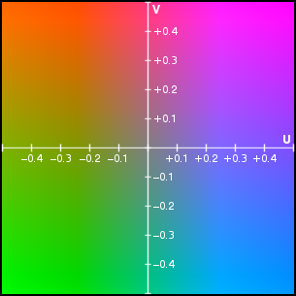
Slika 2) Ploha boja koju razapinju U i V komponente

Za prikaz na ekranu slika mora biti u RGB formatu. No za potrebe kompresije poželjno je komprimirati sliku konvertiranu u YUV sustav boja, a za kasniji prikaz dekodiranu (dekomprimiranu) sliku konvertirati u RGB sustav boja.
Razlog tome leži u činjenici da je ljudsko oko osjetljivije na promjene svjetline u odnosu na promjenu boje. Ako Y komponentu komprimiramo kvalitetnije nego U i V, čovjekov dojam o slici će biti bolji nego ako Y, U i V tretiramo ravnopravno. A u RGB sustavu boja taj efekt ne možemo postići jer su sve tri komponente osvjetljenje, samo za različitu boju. Kad bi gledali matematički, prilikom kompresije s gubicima srednja kvadratna pogreška bit će jednaka komprimirali mi RGB ili YUV komponente. No psihovizualni dojam bit će bolji prilikom komprimiranja YUV komponenti s favoriziranjem Y komponente.

Matematički, oba sustava razapinju isti prostor boja; obe trojke komponenti čine bazu vektorskog prostora. Prebacivanje iz jednog sustava u drugi obavlja se linearnim vektorskim operacijama. Formule konverzije su:

Y = + 0.289 R + 0.577 G + 0.134 B
U = – 0.168 R – 0.332 G + 0.500 B
V = + 0.500*R – 0.419 G – 0.081 B

R = Y + 1.408 V
G = Y – 0.346 U – 0.717 V
B = Y + 1.779 U

Cjelobrojna Wavelet Transformacija (Integer WT)

Na uzorke slike (piksele) primjenjujemo wavelet filtarski slog sa decimacijom. Na izlaz iz niskopropusnog filtera primjenjujemo rekurzivno filtarski slog, čime dobivamo wavelet stablo, koje možemo vidjeti na slici Slika 3. Primjenjujući ovakav wavelet filtarski slog na neki vremenski diskretan signal dobivamo jednak broj uzoraka kao što ih ima i originalni signal (Slika 4). Uzrok tome je decimacija.
Koristi se integer wavelet transformacija, što znači da primjenjujući transformaciju na cjelobrojni signal dobivamo cijelobrojne koeficijente. To je važno zbog inverznosti same transformacije, inače kompresija bez gubitaka (lossless) ne bi bila moguća.

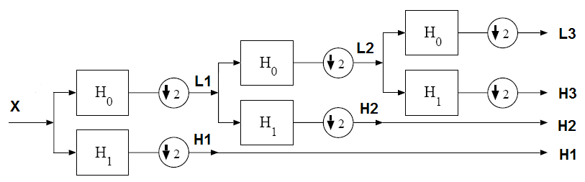
Slika 3) Wavelet filtarski slog

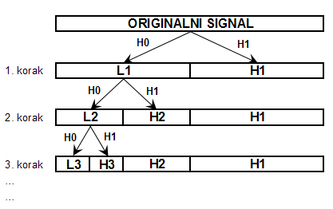
Slika 4) Signal propušten kroz wavelet filtarski slog

1D - wavelet transformacija

Wavelet filtarski slog sa decimacijom je ostvaren podizanjem, ljestvičastom strukturom. Takva struktura sloga, u odnosu na konvoluciju sa jediničnim odzivom filtara koristi 50% manje matematičkih operacija, što je nužno za brz algoritam poput „Fast Progressive Wavelet Coding“ algoritma. Ljestvičasta realizacija osigurava potpunu rekonstrukciju, što je nužno za kompresiju bez gubitaka. Inverzna transformacija (rekonstrukcija) ostvarena je inverznim koracima podizanja, dakle samo suprotnim predznakom. Ljestvičasta realizacija omogućava izvođenje transformacije na istom memorijskom prostoru (engl. In-Place Operator), tako da će na memorijskoj adresi na kojoj je bio signal nakon transformacije biti koeficijenti integer wavelet transformacije.

Prvo učinimo „lijeni“ korak, tj. rastavimo uzorke signala na parne i neparne (polifazna reprezentacija), što možemo vidjeti na slici Slika 5.

1
2
4
3
5
6
7
8
9
...
LOW
HIGH
Slika 5) Polifazna reprezentacija signala

Nakon toga alterniramo korake podizanja u obje grane. Time dobivamo kaskadu koraka podizanja , te oblikujemo filtre na željeni način. Unutar „Fast Progressive Wavelet Transform“ algoritma se uglavnom koriste kubni interpolacijski filtri, čiji koraci podizanja su:

High[i] -= (9*(Low [i] + Low [i+1]) – (Low [i-1] + Low [i+2]) + 8) >> 4
Low [i] += (9*(High[i-1] + High[i]) – (High[i-2] + High[i+1]) + 16) >> 5

Inverzna transformacija se obavlja inverznim koracima podizanja (suprotni predznaci):

Low [i] -= (9*(High[i-1] + High[i]) - (High[i-2] + High[i+1]) + 16) >> 5
High[i] += (9*(Low[i] + Low[i+1]) - (Low[i-1] + Low[i+2]) + 8) >> 4

Na rubnim uzorcima se signal mora „proširiti“, simetričnom ekstenzijom:

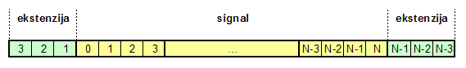

2D – wavelet transformacija

2D wavelet transformacijom transformiramo dvodimenzionalni signal poput slike.
Slijedeći je postupak:

- Primjenimo 1D wavelet transformaciju na svaki pojedini redak 2D signala (slike), dakle retke promatramo kao jednodimenzionalni signal. Lijeva polovica transformiranog 2D signala je niskopropusni dio – aproksimacija, a desna polovica je visokopropusni dio – detalji.

- Primjenimo 1D wavelet transformaciju na svaki pojedini stupac 2D signala (slike), dakle stupce promatramo kao jednodimenzionalni signal. Tako transformirani 2D signal podijeljen je u četiri regije:
  - LL – aproksimacija u obje dimenzije
  - HL – aproksimacija u stupcima, detalji u recima
  - LH – detalji u stupcima, aproksimacija u recima
  - HH – detalji u obje domene

- Rekurzivno ponavljamo prvi i drugi korak na LL dio (LL dio promatramo kao novi 2D signal, a ne više cijelu sliku) u određenom broju ponavljanja.

Broj ponavljanja ovisi o veličini slike, a najčešće se izabire najveći cijeli broj koji zadovoljava nejednadžbu:

$\text{brojPonavljanja}<{\text{log}}_{2}\frac{\text{Min}(\text{brojRedaka},\text{brojStupaca})}{8}$

Na slici Slika 6 vidimo 2D transformaciju slike nakon prvog i drugog koraka, te nakon jednog i dva ponavljanja. LL dio izgleda kao umanjena slika, dok su ostali dijelovi detalji niskog iznosa koeficijenata, što možemo vidjeti na slici Slika 7. Siva regija u visokopropusnim dijelovima odgovara koeficijentima bliskim nuli, te vidimo da takvi koeficijenti prevladavaju. Upravo u tome i leži snaga kompresije slika u wavelet domeni.

Slika 6) 2D wavelet transformacija slike

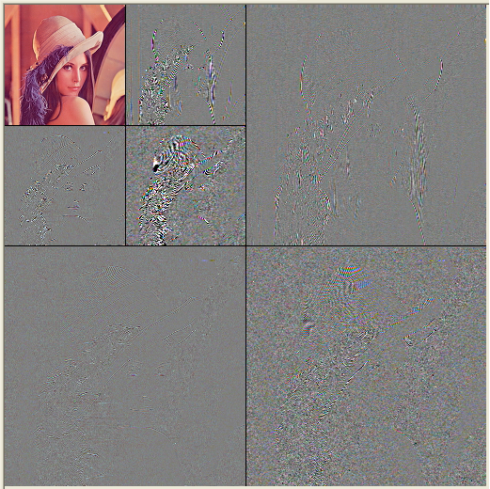
Slika 7) 2D wavelet transformacija Lene

Kodiranje polja bitova

Polje bitova (engl. bitplane) je polje koje ima istu dimenziju kao i slika, te sadrži samo jedan bit po elementu (0 ili 1).
Transformirana slika sadrži 8-bitne cijele brojeve, zbog integer wavelet transformacije. Transformiranu sliku podjelimo na 8 polja bitova (na 8 bitplane-ova):

- bitplane sadrži samo najznačajnije bitove koeficijenata ($2^{7})$
- bitplane sadrži samo najznačajnije bitove koeficijenata ($2^{6})$
- bitplane sadrži samo najznačajnije bitove koeficijenata ($2^{5})$
- bitplane sadrži samo najznačajnije bitove koeficijenata ($2^{4})$
- bitplane sadrži samo najznačajnije bitove koeficijenata ($2^{3})$
- bitplane sadrži samo najznačajnije bitove koeficijenata ($2^{2})$
- bitplane sadrži samo najznačajnije bitove koeficijenata ($2^{1})$
- bitplane sadrži samo najznačajnije bitove koeficijenata ($2^{0})$

Svaki koeficijent ima svoj pripadni bit u svakom od osam bitplane-ova. Gledajući neki bitplane, za neki koeficijent kažemo da je:

- Neznačajan (NZ) – ako mu je u tom, i svim nižim bitplane-ovima pripadni bit nula.

- Značajan (Z) – ako mu je u tom, ili bilo kojem nižem bitplane-u pripadni bit jedinica. Ako je koeficijent za neki bitplane značajan, tada je značajan i za sve više bitplane-ove.

Daljnje kodiranje se odvija po poljima bitova. Kodiraju se značajni koeficijenti po bitplane-ovima. Neznačajni koeficijenti imaju tendenciju da budu grupirani zajedno i da se često pojavljuju, pogotovo u nižim bitplane-ovima. Ima mnogo metoda kodiranja značajnih odnosno neznačajnih koeficijenata po bitplane-u. EZW i SPIHT algoritmi traže „stabla s neznačajnim koeficijentima“ (engl. Zero-Tree). „Fast Progressive Wavelet Coding“ algoritam kodira blokove veličine 4x4 i 8x8.

Podjela na blokove i grupiranje

Polja bitova dijelimo na blokove:
- LL i HH dijelove na blokove veličine 8x8,
- LH i HL dijelove na blokove veličine 4x4.

Unutar jednog bloka 4x4 ili 8x8 bitovi se kodiraju sljedno, redak po redak. Blokovi se grupiraju u grupe, te se kodiraju grupu po grupu.
Blokove grupiramo u grupe po prioritetu, tako da za sliku značajniji bitovi budu kodirani prvi (svojstvo progresivnosti). Prioritet imaju:
- blokovi koji sadrže bitove značajnijeg polja bitova (bitplane-a) nad onim koji sadrže bitove manje značajnog polja bitova
- blokovi Y komponente nad blokovima U i V komponente
- blokovi koji sadrže bitove koeficijenata aproksimacije nad blokovima koji sadrže bitove koeficijenata detalja. Slika 8 prikazuje prioritet blokova (manji broj znači veći prioritet, odnosno da će se blok kodirati ranije).

Na slici Slika 8 se vidi i alternacija između LH i HL blokova, čime se povećava vjerojatnost uzastopnog pojavljivanja neznačajnih (NZ) koeficijenata.

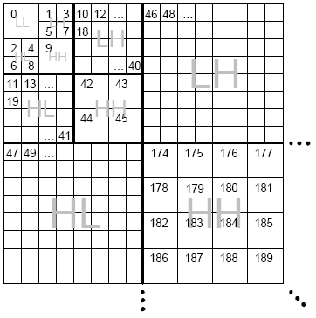
Slika 8) Prioritet wavelet koeficijenata (poredak po kojem će se kodirati)
Prioritetne grupe bi sadržavale slijedeće blokove po komponentama i po polju bitova (bitplane-u):

GRUPA | Y ( [Blok].Bitplane ) | UV ( [Blok].Bitplane )
G1 | [0].1
G2 | [0].2 [1-9].1 | [0].1
G3 | [0].3 [1-9].2 [10-45].1 | [0].2 [1-9].1
G4 | [0].4 [1-9].3 [10-45].2 [46-189].1 | [0].3 [1-9].2 [10-45].1
G5 | ... | [0].4 [1-9].3 [10-45].2 [46-189].1
... | … | ...

Grupa G1 se kodira prva, zatim G2, G3... Bitplane 1 sadrži najznačajnije bitove, a bitplane 8 najmanje značajne.

Kodiranje grupa

Koeficijenti se kodiraju grupu po grupu, i to u dva prolaza:
- prolaz (Refinement pass) – povećanje preciznosti značajnih (Z) koeficijenata
- prolaz (Significant pass) – tražimo nove značajne (Z) koeficijente

Na početku algoritma svi su koeficijenti neznačajni (NZ). Jednom kad koeficijent postane značajan (Z), on ostaje značajan do kraja algoritma.

1. prolaz – Refinement pass

- Prolazimo kroz niz bitova trenutne grupe, ali samo kroz one bitove koji pripadaju značajnim (Z) koeficijentima
- Kodiramo njihovo stanje (simboli 0 ili 1) i time im za jedan bit povećavamo preciznost
- Simboli 0 i 1 se kodiraju običnim binarnim znamenkama (bitovima)

2. prolaz – Significant pass

- Prolazimo kroz niz bitova trenutne grupe, ali samo kroz one bitove koji pripadaju neznačajnim (NZ) koeficijentima
- Za svaki bit jednak jedinici:
  - pripadni mu koeficijent postaje značajan (Z)
  - kodiramo mu predznak simbolima:
    - SP – pozitivan koeficijent
    - SN – negativan koeficijent
- Za svaki bit jednak nuli:
  - pripadni mu koeficijent ostaje neznačajan (NZ)
  - kodiramo da je neznačajan simbolom NZ
- Simboli SP, SN i Z se kodiraju Run Length Rice enkoderom

Run Length Rice encoder

Zbog spacijalne koreliranosti koeficijenata, te redosljeda pretraživanja blokova (po prioritetnim grupama) vrijedi:
  - vjerojatnije je da ima više simbola NZ nego simbola SN i SP
  - vjerojatnije je da se simboli NZ pojavljuju uzastopno
Prilikom kodiranja takvog niza simbola možemo uklanjanjem očite redundancije postići kompresiju. RLR kodovi tu dolaze do izražaja – oni sa jednim bitom kodiraju višestruko ponavljanje nekog simbola. „Fast Progressive Wavelet Coding“ algoritam koristi slijedeće RLR kodove:

RLR kod | Značenje
0 | ponavljanje NZ simbola 2^{K} puta
1 c 0 | ponavljanje NZ simbola c < 2^{K} puta, nakon čega slijedi simbol SP
1 c 1 | ponavljanje NZ simbola c < 2^{K} puta, nakon čega slijedi simbol SN

- c se kodira kao binarni broj duljine K bitova
- K se određuje adaptivno po grupi blokova
  - u početku je veća vjerojatnost uzastopnih simbola Z (očekujemo ih više za redom)
  - kasnije očekujemo sve kraće grupe uzastopnih simbola Z

Zaključak

Ako na opisani način komprimiramo sliku, moći ćemo ju u potpunosti rekonstruirati (lossless). Datoteka sa slikom komprimiranom „Fast Progressive Wavelet Coding“ algoritmom nosi ekstenziju .PGF, a ima svojstvo progresivnosti:
- bilo koji “prefiks” PGF datoteke može rekonstruirati sliku (dulji “prefiks” znači veću kvalitetu rekonstruirane slike, i obratno)
- namjernim odrezivanjem PGF datoteke možemo postići kompresiju s gubicima (lossy)
- ako primamo PGF datoteku komunikacijskim kanalom, sliku možemo prikazati i dok nije cijela datoteka primljena (efekt da se slika postepeno izoštrava)

„Fast Progressive Wavelet Coding“ algoritam je uspoređen sa algoritmom JPEG 2000 po brzini i faktoru kompresije na skupu od 7 slika. Dobiveni su slijedeći prosječni rezultati:

Faktor kompresije | PSNR |  | Vrijeme (% u odnosu na JPEG2000)
Faktor kompresije | JPEG 2000 | PGF | PGF kodiranje | PGF dekodiranje
4.8 | 47,08 | 44,95 | 15,4% | 18,4%
8.3 | 41,98 | 40,39 | 13,1% | 17,6%
10.7 | 39,95 | 38,73 | 8,3% | 13,3%
18.7 | 36,05 | 35,18 | 7,5% | 11,9%
35.1 | 32,26 | 31,67 | 6,4% | 10,3%
72.9 | 28,86 | 28,37 | 5,2% | 9,4%

Po kvaliteti rekonstruirane slike vidimo da je „Fast Progressive Wavelet Coding“ algoritam tek nešto malo lošiji od JPEG 2000 algoritma, a pri većim faktorima kompresije razlika postaje neznatna. U svim mjerenjima se „Fast Progressive Wavelet Coding“ algoritam pokazao bržim od JPEG 2000 algoritma, i prilikom kodiranja i prilikom dekodiranja slike.
Zbog svojih prednosti u brzini kodiranja i tek malom padu kvalitete rekonstruirane slike, „Fast Progressive Wavelet Coding“ algoritam je privukao programere aplikacijski specifičnih ugrađenih računalnih sustava koji su uvijek ograničeni resursima (količinom memorije i procesorskog vremena).

Literatura

- Predavanja iz Naprednih metoda digitalne obrade signala
D. Seršić
Fakultet elektrotehnike i računarstva, Zagreb
http://nmdos.zesoi.fer.hr/predavanja.html

- „Fast Progressive Wavelet Coding“
Henrique S. Malvar
Proceedings IEEE DCC’99, 1999.

- „PGF – A new progressive file format for lossy and lossless image compression“
Christoph Stamm

